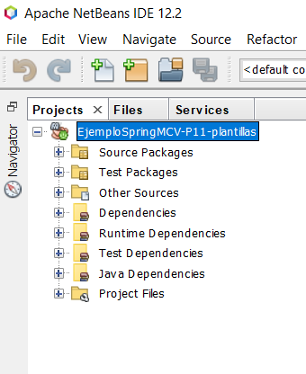

Creamos un nuevo Package que llamaremos plantillas.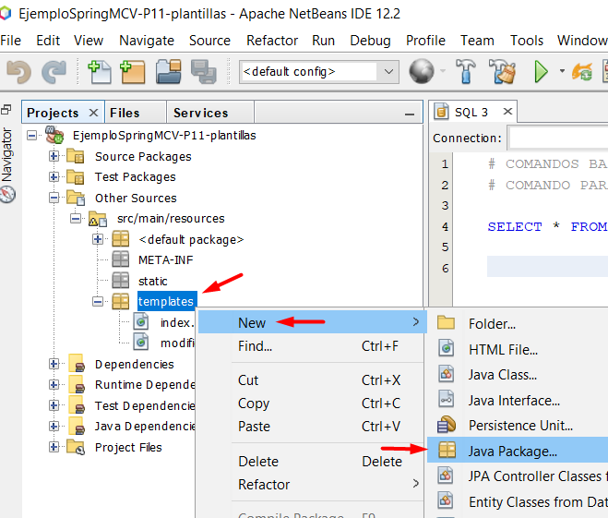

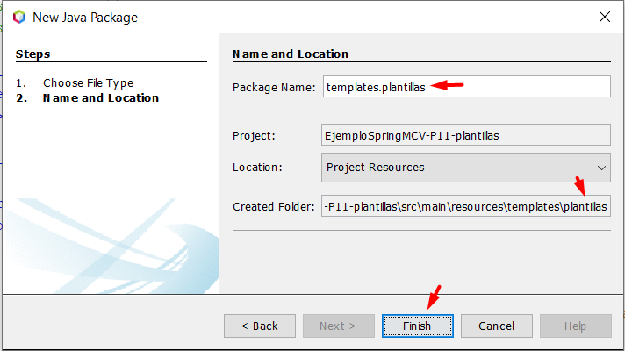

Dentro del nuevo Package creamos el archivo html llamado partes.html.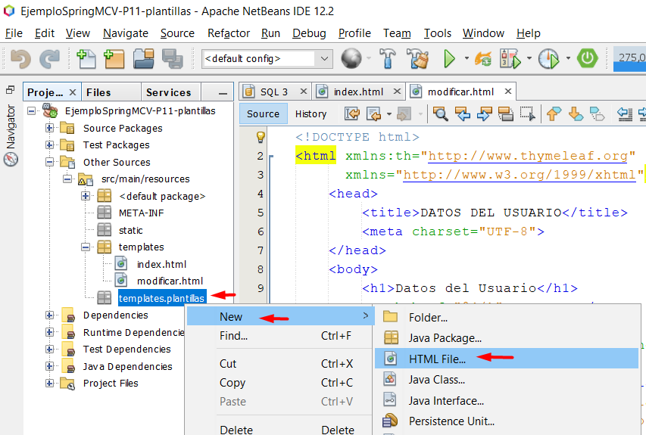

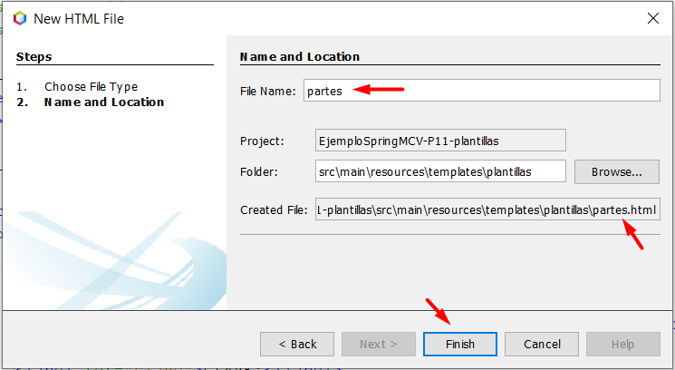

Creamos la estructura del archivo y agregamos dos etiquetas para la estructura de la pagina <header> y <footer>, Dentro de estas estructuras vamos a crear la cabecera y el pie de la pagina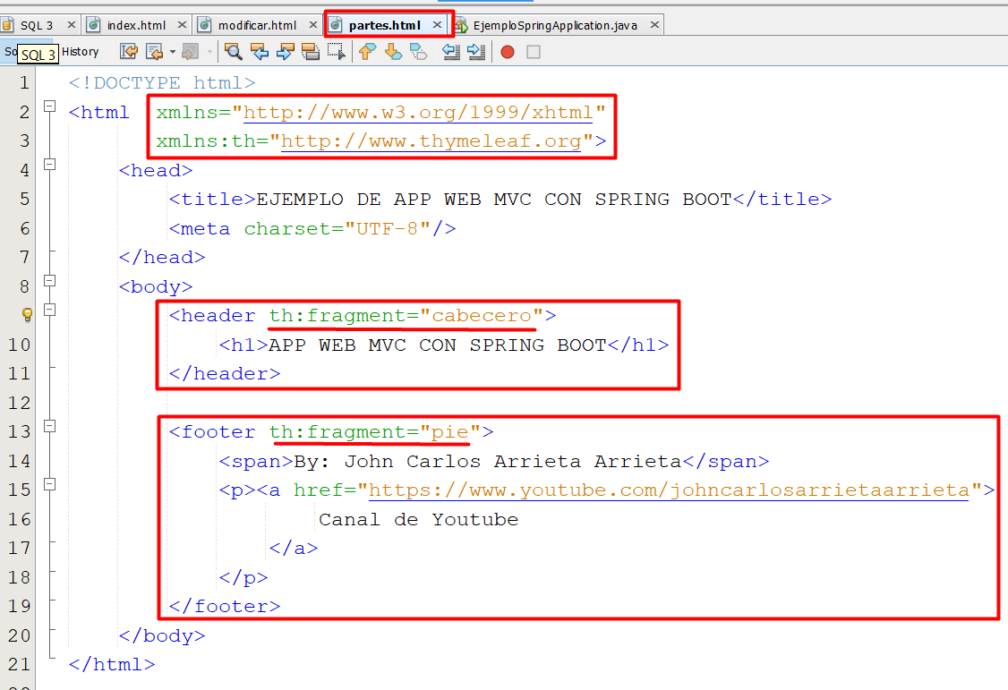

En el archivo principal index.html, llamaremos al archivo partes.html y usaremos la cabecera y el pie de pagina que hemos creado anteriormente en el archivo.

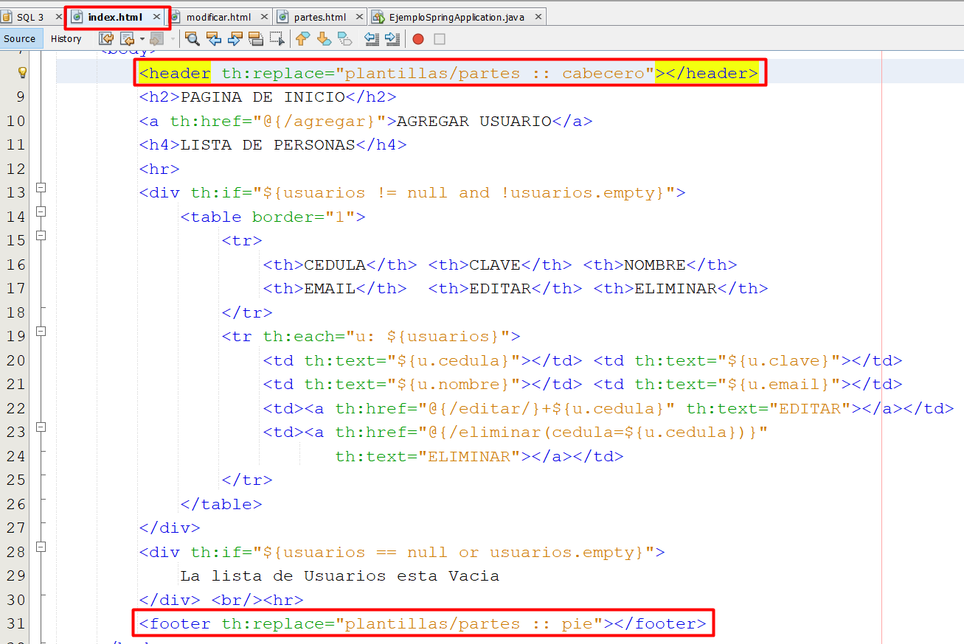

Comprobamos que se apliquen la cabecera y el pie de pagina.